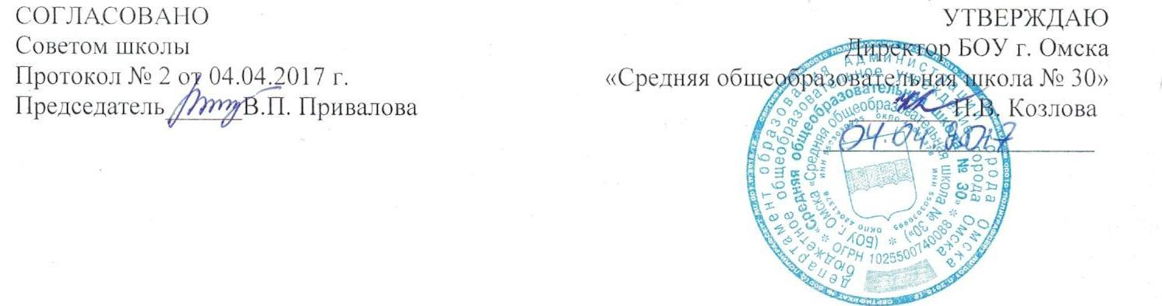
ПОЛОЖЕНИЕ СОВЕТЕ ОБУЧАЮЩИХСЯ
БОУ города Омска "Средняя общеобразовательная школа № 30"
В соответствии с Федеральным законом от 29 декабря 2012 г. № 273-ФЗ «Об образовании в Российской Федерации» содержание образования должно быть ориентировано на обеспечение самоопределения личности, создание условий для ее самореализации. Одним из важных средств и методов решения этих задач является ученическое самоуправление, обеспечивающее участие всех школьников в управлении делами коллектива своего класса и школы. В этих целях в школе на основе настоящего Положения создана и действует совет обучающихся 1. Общие положения
1.1. Совет обучающихся является исполнительным органом ученического самоуправления в школе, призванным активно содействовать становлению сплоченного коллектива как действенного средства нравственного воспитания личности, формированию у всех обучающихся сознательного и ответственного отношения к своим правам и обязанностям, определенным Конституцией РФ, Федеральным законом от 29 декабря 2012 г. № 273-ФЗ «Об образовании в Российской Федерации», Уставом школы и Правилами для учащихся.
1.2. Совет обучающихся школы избирается в начале учебного года сроком на 1 год, в состав его входят наиболее активные, успевающие, дисциплинированные обучающиеся 5-11 классов, пользующиеся среди своих товарищей авторитетом и доверием.
1.3. Количественный состав совета обучающихся определяется представительством 1 человека от каждого класса, который избирается открытым голосованием на общем собрании обучающихся класса.
2. Задачи и содержание работы совета обучающихся
2.1. Основной задачей совета обучающихся является всемерное содействие руководству школы, педагогическому коллективу в обеспечении завершения каждым обучающимся основного общего и среднего общего образования, глубокого усвоения школьниками основ наук и приобретения ими трудовых навыков, в формировании у обучающихся любви и преданности Родине, готовности к защите Отечества. Совет обучающихся принимает активное участие в организации трудового воспитания и профориентации, внеурочной воспитательной работы, развития самообслуживания и выработке у обучающихся бережного отношения к школьному имуществу, в воспитании сознательной дисциплины и культуры поведения школьников.
2.2. Совет обучающихся организует учет посещаемости учебных занятий, борется с прогулами и опозданиями на уроки, помогает учителям в формировании и организации работы учебного актива – ассистентов, консультантов, лаборантов из числа обучающихся, в организации взаимопомощи в учении, подготовке и проведении олимпиад, конкурсов, вечеров по учебным предметам.
2.3. Совет обучающихся организует самообслуживание, благоустройство школьной территории, помогает организации дежурства по школе.

2.4. Совет обучающихся способствует воспитанию сознательной дисциплины и культуры поведения обучающихся в школе и вне ее, выполнению всеми школьниками Правил для учащихся, Правил внутреннего распорядка школы, единых педагогических требований, контролирует внешний вид обучающихся, организует отдых школьников во время перемен.
3. Организация работы совета обучающихся
3.1. Из числа своих членов совет обучающихся избирает председателя и его заместителя.
3.2. Председатель совета обучающихся (в отсутствии председателя его заместитель) организует работу совета обучающихся, по приглашению директора школы присутствует на заседаниях педагогического совета и принимает участие в обсуждении вопросов, связанных с деятельностью совета обучающихся.
3.3. В соответствии с основным содержанием работы совет обучающихся образует в каждом классе комиссии: учебную, трудовую, дисциплины и порядка, санитарную, а также редколлегию. Конкретный круг обязанностей каждой комиссии определяется по соглашению с классным руководителем.
3.4. Заседания совета обучающихся проводятся не реже одного раза в месяц. По мере необходимости на заседания совета обучающихся приглашаются обучающиеся, не избранные в состав совет обучающихся.
3.5. Гласность работы совета обучающихся, оперативность доведения всех его решений до каждого обучающегося обеспечиваются регулярной информацией членов совета обучающихся на классных собраниях, через школьную газету «Рюкзачок» и через размещение объявлений на учебном стенде.
4. Совет обучающихся и классные коллективы
4.1. Связь совета обучающихся с классными руководителями осуществляется через представителей, избираемых классными собраниями в общешкольный совет обучающихся.
4.2. Классное собрание – коллективный орган ученического самоуправления в классе – проводится не реже 1 раза в месяц.
4.3. Классное собрание принимает решение по вопросам деятельности классного коллектива, заслушивает информацию о решениях совета обучающихся, намечает конкретные меры по выполнению этих решений, участвует в обсуждении успеваемости и поведения обучающихся класса.
4.4. Представитель общешкольного совета обучающихся организует работу учащихся класса по выполнению решений совета обучающихся и классного собрания, дает поручения обучающимся, обеспечивает подготовку и проведение классных собраний, помогает классному руководителю в организации дежурства по школе и в классе.
5. Педагогический коллектив и совет обучающихся
5.1. Педагогический коллектив направляет работу совета обучающихся на сплочение школьного и классных коллективов, на развитие общественной активности и инициативы обучающихся.
5.2. Директор школы всемерно содействует деятельности совета обучающихся, назначает педагогов, оказывающих помощь комиссиям у совета обучающихся, рассматривает и одобряет его документацию: планы, инструкции, памятки.
5.3. Администрация школы направляет работу совета обучающихся, дает рекомендации по совершенствованию его работы, воспитывает членов совета обучающихся в духе высокой требовательности к себе и ответственности за порученное дело, заслушивает их отчеты, оказывает совету обучающихся помощь в решении наиболее сложных задач и организации учебы актива.

5.4. Классный руководитель оказывает всяческую поддержку совету обучающихся школы, помогает обучающимся своего класса реализовать решения советуобучающихся, направляет работу классного собрания и органов ученического самоуправления в классе.
Составила зам. директора Н.В. Лымарь

